Uwaga! Darmowy telefon zaufania RPD 800 12 12 12 teraz także po ukraińsku Увага! Допомога українською мовою

Dla wszystkich dzieci, młodzieży, ale i rodziców, którzy potrzebują pomocy w tym strasznym wojennym czasie, a nie znają języka polskiego, od środy 2 marca przy darmowym Dziecięcym Telefonie Zaufania Rzecznika Praw Dziecka 800 12 12 12 dyżurować będzie psycholog biegle posługujący się językiem ukraińskim. Będzie też można uzyskać wsparcie w języku rosyjskim.
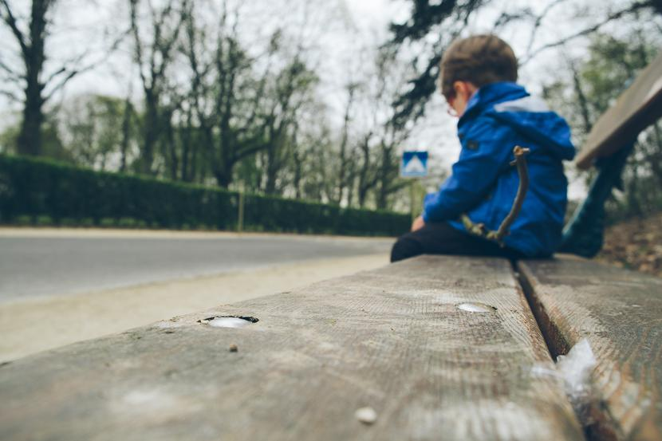

Dyżury psychologa w języku ukraińskim i rosyjskim:
– w godzinach 15-22: środa 2 marca, czwartek 3 marca, poniedziałek 7 marca, czwartek 10 marca, poniedziałek 14 marca, wtorek 15 marca, środa 16 marca, poniedziałek 21 marca, wtorek 22 marca, środa 23 marca, czwartek 24 marca, środa 30 marca;
– w godzinach 22-6: piątek 11 marca, sobota 26 marca.

Увага! Допомога українською мовою 800 12 12 12
З середи 2 березня при безкоштовному Дитячому Телефоні Довіри Обмудсмена Прав Дитини буде чергувати україномовний психолог. Також можна отримати підтримку росїйською.
Чергування психолога українською та російською:
- з 15.00 до 22.00: середа 2 березня, четверг 3 березня, понеділок 7 березня, четверг 10 березня, понеділок 14 березня, вівторок 15 березня, середа 16 березня, понеділок 21 березня, вівторок 22 березня, середа 23 березня, четверг 24 березня, середа 30 березня;
– з 22.00 до 6.00: п'ятниця 11 березня, субота 26 березня.
Внимание! Помощь на русском 800 12 12 12
Со среды 2 марта при бесплатном Детском Телефоне Доверия Омбудсмена по правам детей будет работать украиноязычных психолог. Также можна получить поддержку на русском языке.
Дежурство психолога на украинском и русском языках:
- с 15.00 до 22.00: среда 2 марта, четверг 3 марта, понедельник 7 марта, четверг 10 марта, понедельник 14 марта, вторник 15 марта, среда 16 марта, понедельник 21 марта, вторник 22 марта, среда 23 марта, четверг 24 марта, среда 30 марта;
– c 22.00 до 6.00: пятниця 11 марта, субота 26 марта.

